لمدن
مرحبا بكم في المدن الشهيرة في مصر ، ويمكنك زيارة القاهرة وشرم الشيخ والغردقة وأسوان والأقصر والإسكندرية. سنوافيكم رحلة جماعية متخصصة لهذه المدن الجميلة في القاهرة وشرم الشيخ والغردقة وأسوان والأقصر والإسكندرية.

القاهرة | شرم الشيخ
الغردقة | أسوان
الأقصر | الاسكندرية

مدينة القاهرة ، مصر

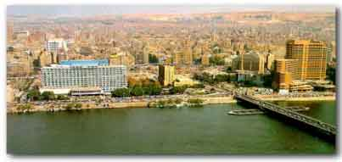
عن المنطقة :
القاهرة ، ومحيط اعتبر أن تكون في قلب مصر ، واحد قد تجد تقريبا كل جانب من جوانب مصر ، ممثلة في هذا المجال ، بما في ذلك بعض الفرعونية الشهيرة معظم الآثار القديمة والإسلامية المسيحية. القاهرة يوفر اختيار من لا يصدق التسوق والترفيه والثقافة والحياة الليلية. نطاقات التسوق من السوق خان الخليلي الشهير ، (أو البازار) دون تغيير الى حد كبير منذ القرن 14 ، إلى مراكز حديثة مكيفة الهواء عرض أحدث الموضات. كل الفضل في الشرق هنا -- تشتري جيدة بشكل خاص والتوابل والعطور والذهب والفضة ، والسجاد والنحاس والنحاسية ، وصناعة الجلود والزجاج والسيراميك والمشربية. حاول بعض أسواق الشوارع الشهيرة ، مثل القاعدة ، Balaq الوكاله ، ل الأقمشة القطنية المصرية ، وبازار لصانعي الخيام appliqué العمل ، شارع محمد علي عن الآلات الموسيقية ، وعلى الرغم من أنك ربما لن ترغب في شراء ، والسوق الجمل يجعل من رحلة رائعة.
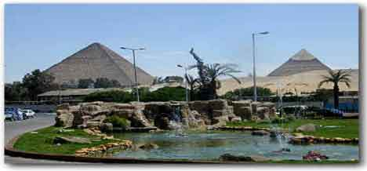
نظرا للأهرامات من فندق مينا هاوس :
عندما كنت في حاجة الى راحة من حياة المدينة ، في محاولة جولة من الجولف في مينا هاوس الشهير بالطبع تطل على الأهرامات ، ومشاهدة سباق الخيل في نادي الجزيرة أو زيارة حديقة الحيوان والحدائق النباتية. القيام برحلة على نهر النيل في فلوكه أو ركوب على ظهور الخيل من الجيزة أهرامات سقارة ل. لرحلة اليوم خارج القاهرة Haraniyya زيارة القرية ومشاهدة وحة جميلة والمحلية التي تنتجها. الناس النسيج إذا كنت ترغب في ذلك ، فقد تحصل بعيدا عن كل ذلك في الجزء العلوي من القاهرة برج ، حديث 187 متر وارتفاع البرج مع مناظر من المدينة من جميع الجهات وعلى رأسها مطعم دوار.
القاهرة يأتي على قيد الحياة في الليل ، الذي هو أفضل وقت للتسوق ، وتناول الطعام لذيذ المطبخ في الشرق الأوسط ، أو مجرد مشاهدة في العالم يمر من مقهى الرصيف. يمكنك تناول العشاء في أحد المطاعم العائمة على نهر النيل ، على عينة الشيشة بنكهة التفاح النرجيلة ، في محل لبيع القهوة ، أو رؤية الراقصات الشرقية والملاهي في فندق فخم ، والرائعة أوبرا مجمع صالات عدة منازل البيت (بما في ذلك متحف الفن الحديث) والمطاعم وقاعات الحفلات. الاستماع إلى الموسيقى العربية تحت النجوم ، في جو المسرح المكشوف ، هي تجربة سحرية. في شرم Ghuriya ، في قلب الإسلامي القاهرة يمكنك مشاهدة الموسيقيين الشعبية والدوامة الدراويش الراقصين. ولا ننسى أن معظم الضرورية الظلام التجربة بعد ، والصوت والضوء في الهرم ، والانصهار دراماتيكية من الضوء والموسيقى سرد قصة من العصور القديمة.
الاسلامي القاهرة ليست هي أقدم جزء من القاهرة ، وهذا التمييز ينتمي إلى القديم القاهرة . الغربيين يزور القاهرة العديد من لا يرغب في التفكير في الإسلامية هنا ، ولكن بدلا من القرون الوسطى. في الواقع هذا المجال يشمل تاريخ العصور الوسطى من البداية الى النهاية.
العمر القاهرة يسبق الواقع القاهرة نفسها الى بابل القديمة والرومان. تقع هنا بعض من أقدم الكنائس المسيحية في العالم ، فضلا عن واحدة من أقدم المساجد.
الجيزة حيث يقع الهرم هي العظمى ، ولكن هناك ما هو أكثر من الضفة الغربية لنهر النيل. وتقع مناطق عدة والمهم هنا ، جنبا إلى جنب مع مطاعم رائعة وفرص التسوق الرائعة.

الغردقة

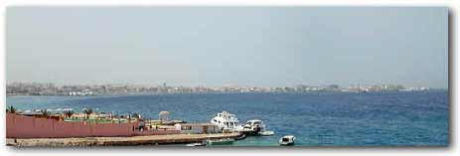
الغردقة تأسست في أوائل القرن 20 ، وحتى قبل بضع سنوات ، لا تزال قرية صيد صغيرة. أما اليوم ، فقد ذهب إلى أن تصبح أهم منتجع سياحي على ساحل البحر الأحمر ومركز دولي للرياضات المائية. اذا وقعت في المياه أو على يمكنك ان تفعل ذلك هنا : تطيير طائرة شراعية الإبحار ، البحر العميق الصيد والسباحة ، ولكن ، قبل كل شيء ، والغطس والغوص. تحت الماء الحدائق وفريدة من نوعها في الخارج بعض من خيرة في العالم ، له ما يبرره الشهيرة بين الغواصين ، والمياه الدافئة هنا مثالية لأنواع كثيرة من الأسماك النادرة والشعب المرجانية ، والتي يمكن أيضا يمكن الملاحظة من خلال قوارب القاع الزجاجي. وتشهد هذه المنطقة العديد من الأماكن الجميلة ، وتقدم عادة وكفاءة الخدمة الدافئة. المطاعم في معظمها على طول الطريق الرئيسي. بينما في الغردقة ، لا تفوت متحف وحوض السمك ، مع مجموعاتها كاملة من النباتات والحيوانات من البحر الأحمر.
اليوم ، الغردقة كما هو معروف بلدة الطرف ، ولا سيما بين الاوروبيين. وغيرهم من سكان المنطقة وسوف اقول لكم ان الحياة تبدأ ليلا في مدينة الغردقة ، مع العديد من العديد من النوادي. يتردد وخاصة أنها من جانب الشباب ، ولكن العديد من الآخرين بالتأكيد من جميع الأعمار. ويمكن للمرء غالبا ما تجد طرفا مثير تتمحور حول مجموعة من الزوار جولة الاستيلاء على العمل من شريط خاص. فهي من السهل العثور على طول الشارع الرئيسي ، جنبا إلى جنب مع الكثير من الفنادق ومكلفة وغير مكلفة.
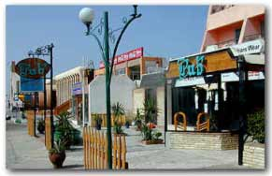
الصغيرة الحانات والمطاعم والمقاهي والإنترنت خط الشارع الرئيسي
وإنما هو أيضا منتجع الشاطئ ، حيث الآلاف من كبار السن وغيرهم من الأوروبيين يأتون مع عائلاتهم للتمتع بالشمس والمرح من الشواطئ منتجع الخاص ، وبعض شاملا جميع. العديد من هذه الفنادق تقدم الكثير من الأنشطة والمرافق التي لا يجوز لأحد أن الحاجة لمغادرة المنتجع. في كثير من الأحيان ، وأكبر المنتجعات السياحية والحدائق والملاعب والمراقص والبارات وعددا من المسابح والمسارح حتى الصغيرة.
الغردقة هي أيضا مدينة قيد التطوير. العديد من الفنادق الجديدة والبناء تجري ، ويمكننا أن نتوقع أن نرى بعض الفنادق الكبرى الجديدة ، والمطاعم والمرافق الأخرى في المستقبل القريب. في الواقع هذا هو القسم مشغول البحر الأحمر بشكل عام. سفاجا والى الجنوب مباشرة من مدينة الغردقة ، و سوما باي شيراتون مع جميلة لها ، حتى انه اقرب الى الجنوب. إلى الشمال من الجونة ، وهو منتجع المجتمع درجة عالية من التنظيم. معا ، وهذه المجتمعات والمناطق منتجع تقدم كل شيء تقريبا قد يرغب أحد الزوار ل، من أطراف صاخب إلى الغوص معزولة ، والغولف ، والبولينج وصيد الأسماك بين بين.
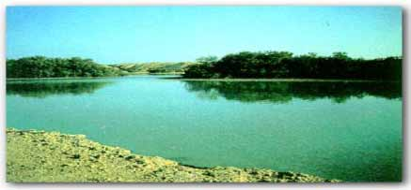
الجزر بالقرب من الغردقة تقديم كل أنواع المتعة والإثارة. تأخذ رحلة الى جزيرة الجفتون اليوم عن الغوص والسمك المشوي ، أو عرض البحر الأحمر من غواصة! عندما كنت لا في البحر يمكنك التسوق في المحلات ، والاسترخاء في القرى السياحية الفاخرة أو زيارة مونس الروماني Porphyrites (جبل السماق) لا يزال في جبل أبو دخان قريب (والد الدخان). يوما أو رحلات السفاري لاستكشاف جبال البحر الأحمر على ظهر جمل أو سيارة جيب وتتوفر أيضا. الجزر القريبة الأخرى وتشمل الوجهات جزيرة Shadwan (الغوص والغطس والصيد ولكن ليس السباحة) ، أبو الشعب شيبان (الغوص والغطس والسباحة) ، الشعب شرم العرق (الغوص والصيد والغطس) ، أم Gammar الجزيرة (الغوص والغطس) ، Shasb الصغير أم Gammae (الغطس) ، وريف مهمل (الغطس) ، وأبو رمادا الجزيرة (الغطس) ، وأبو رمادا الشعب (صيد السمك) ، Dishet شرم ضبا (الشواطئ والسباحة) ، الشعب أبو حشيش (الشواطئ والغوص والغطس والسباحة وصيد الأسماك) وشرم العربية (الغوص والسباحة والصيد وجزيرة أبو منقار (الشواطئ والسباحة).

الأقصر / الكرنك / طيبة

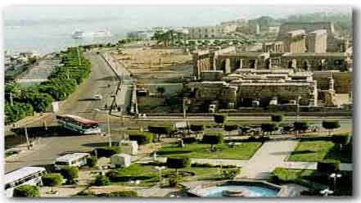
الأقصر وغالبا ما كان يطلق عليه في العالم أكبر متحف في الهواء الطلق ، كما في الواقع ما هو عليه وأكثر من ذلك بكثير. عدد والحفاظ على المعالم الأثرية في الأقصر لم يسبق لها مثيل في أي مكان آخر من منطقة في العالم أن يعرف. في الواقع ، ما يعتقد معظم الناس من و الاقصر هو في الواقع ثلاثة مجالات مختلفة ، والتي تتكون من مدينة الأقصر على الجانب الشرقي من النيل ، ومدينة الكرنك الى الشمال مباشرة من مدينة الأقصر وطيبة ، ودعا المصريين القدماء اسط ، التي تقع على في الجانب الغربي لنهر النيل قبالة مدينة الأقصر .
حق -- والضفة الغربية عبر نهر النيل من الأقصر .
أن أقول إن الأقصر المنطقة نقطة جذب رئيسية للسياح في مصر سيكون بخس. لقد كانت وجهة سياحية منذ بداية السياحة ، وحتى في العصور القديمة ، وخلال حكم الأسرة في وقت متأخر من الفترات الرومانية واليونانية ، وجه المنطقة السياح ، وكان ذلك منذ ذلك الحين. اليوم الأقصر ومجهزة تجهيزا جيدا لاستيعاب السياح مع العديد من الفنادق وبصفة عامة صناعة سياحية جاهزة ومستعدة لخدمة الشعب من العديد من البلدان التي تنحدر في هذا المجال من وادي النيل كل عام.
داخل مدينة الأقصر ، لا يوجد سوى ثلاثة شوارع رئيسية تتكون من القاعدة المحطة الشريعة ،
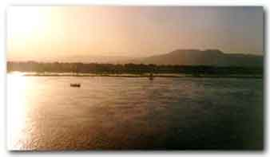
الشريعة شركة الكرنك وCorniched ، وبجوار نهر النيل. الشارع أمام محطة القطار هو الشريعة آل المحطة ويعمل بعيدا عن النيل ، حيث يقابل حدائق الأقصر معبد. الشريعة شركة الكرنك ، أو Maabad شركة الكرنك مما يعني الكرنك معبد يمتد على طول شارع النيل من الأقصر إلى معبد الكرنك معبد ، ولكن الشريعة شركة الكرنك يعرف باسم القاعدة المركز الشريعة ، حيث يقابل الشريعة آل شارع المحطة ، وإلى الجنوب حول المعبد المعروف كما هو القاعدة Lokanda الشريعة. على طول شارع واحد وسوف تجد هذه العلامات الملونة من المطاعم والمقاهي ، فضلا عن البازارات حيث الهدايا التذكارية المصرية ويمكن العثور عليه في المعتاد متنوعة. الاهتمام هو المرمر ، وهي وفيرة على طول الضفة الغربية وميلاد ليست بعيدة من هنا. ننظر أيضا إلى الطين الأواني المستخدمة من قبل السكان المحليين لأغراض الطهي والتي هي أكثر غير عادية.
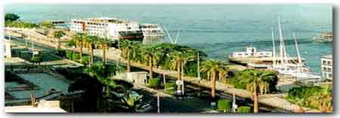
الأقصر في النيل
الأقصر اليوم هي مدينة من حوالي 150،000 شخص وتحكمه التماثيل الخاصة التي تتيح لها مزيدا من الحكم الذاتي ثم المجالات السياسية الأخرى في مصر. شيء واحد قد لاحظ هو أن الحكومة المختلفة وغيرها من المباني تأكيد على 'قانون البناء القديم. خاصة ، والبنك الأهلي المصري (يقع بالقرب من قصر الشتاء) ، والمنتجعات جنوب مركز للشرطة ، ومحطة للسكك الحديدية وكلها مصممة لتبدو وكأنها الفرعونية يبني. كل هذا حدث بعد التمصير من المدينة الحديثة الناجمة في أغلبها عن الهوس التي نتجت عن كارتر اكتشاف هوارد من مقبرة توت عنخ آمون. كما قد يتصور المرء ، فإن المدينة لديها كل سائح الراحة قد تتوقع ، بما في ذلك مجموعة متنوعة من الفنادق والحانات والنوادي الليلية والمطاعم.
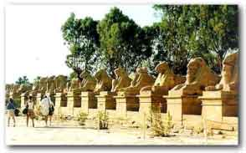
في الأقصر المناسبة على الضفة الشرقية ، واحدة من توقف أولا يجب أن يكون معبد الأقصر الذي بناه أمينوفيس الثالث. رئيس جنوب الشريعة في شركة الكرنك للوصول إلى المعبد ، الذي كان متصلا الكرنك معبد عبر الشارع الطويل حجر طوافي يسمى dromos. dromos و(الصورة على اليمين) تم بناؤه من قبل نخت أنبو الأول ، وكان في الأصل واصطف على جانبي طريق أبو الهول وفاق ، وفي مقدمة الأقصر معبد ، وأيضا الحفاظ على وdromos ، وعلى الطريق إلى مدخل واحد يمر من أمام كنيسة الروم من الطوب أحرقت مكرسة لإله سيرابيس ، الذي بني في عهد هادريان. هناك الطريق الذي يؤدي إلى الجانب النيل من معبد واحد حيث يدخل المجمع.
بعد خروجه من الأقصر ، العودة الى الشريعة القاعدة الكرنك والذهاب شمالا نحو الكرنك . أسفل الطريق ، بالقرب من مركز الشرطة الذي يقع بالقرب من قبر هو أقدم مسجد في مدينة الأقصر ، إلى Mekashkesh مسجد. أنه يحتوي على بقايا القرن 10 القديس الاسلاميين الذين الشائعات وكان راهبا قبل اعتناقها الاسلام. المسجد هو وجهة الحج الشعبية ، وهنا أيضا كنيسة الفرنسيسكان ومدارسها ، واحدة للصبيان والفتيات الأخريات. وراء ذلك يكمن في كاتدرائية الأقباط كبيرة.
في مركز الشرطة ، والتوجه الى كورنيش النيل. هنا ، قبالة فندق قصر منى ستجد متحف التحنيط ، حيث يوجد معظم أي شيء كنت تريد معرفته عن تحنيط. من هنا ، والتوجه الى شمال الكرنك .
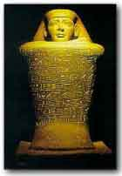
في منتصف الطريق حول ل معبد الكرنك ، وسوف تكتشف الأقصر متحف. (الصورة على اليسار هو تمثال كتلة من Negh Iamu من الأقصر متحف). بالتأكيد يجب ان يكون زار إذا كنت تخطط لتقريب والمتعلمين خبرة جيدة. ولئن كان هذا هو متحف صغير ، فإن معظم الآثار هي من المنطقة المحيطة ، وتوفير نظرة كبيرة على الآثار منكم زيارته. من المتحف ، العودة الى الشريعة القاعدة الكرنك وتواصل شمالا نحو الكرنك ، وبعد عبور جسر صغير واحد وسوف تبدأ لرؤية dromos التنقيب عن الطريق والذي يمر عبر قرية صغيرة. ويذكر على مزيد من سوف تمر على أنقاض معبد موت آخر dromos حيث يؤدي إلى بوابة الصرح العاشر. الطريق يصل في النهاية في مقابر القبة اثنين من القديسين ، وسيدي أحمد وسيدي علي ، حيث يؤدي الطريق الماضي دائرة الآثار يؤدي الى المعبد الرئيسي لل معبد الكرنك المدخل. تم بناء هذا الطريق على طول القناة التي تربط مرة النيل إلى معبد. كان هناك قفص الاتهام في العصور القديمة ، ولكن الآن كل ما تبقى هو الرصيف وعلى المنصة التي أثيرت. الماضي فقط التي يتم أحمر قفص الاتهام الروماني الطوب والماضي ان اثنين من سلالم مهد أدى إلى ضفة النهر. يحدها من هم حواجز حجرية ، وبنيت في عهد طهرقا. الماضي هذه هي كنيسة Achoris ، الذي حصل على القارب المقدس لآمون عندما كان يستخدم في الاحتفالات.
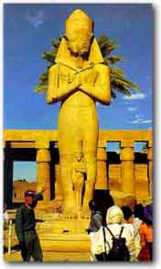
للوصول إلى مدخل واحد يتبع لها ، مع dromos crio أبو الهول وفاق وليس لها رأس ورام جسد أسد والرمزي لآمون الله. قادمة في المعبد ، يوجد تمثال لرمسيس الثاني وابنه بين قدميه.
للحق هو بنية الخطوات التي أحمر ، والأعمدة والجدران الحمراء أمام قرميد أحمر. هناك داخل الركائز. منقوش عليها أسماء الأباطرة الرومان ، الذي يعقد مرة كل التماثيل. وكانت هذه الكنيسة الرومانية مكرسة لعبادة الامبراطورية. بعد خروجه من مجمع معبد على اليسار إلى المركز المصري الفرنسي الذي نجح مجمع المعبد منذ عام 1967. نزولا على شاطئ النيل في المركز الوطني للبحوث Scientifque دل لوس انجليس ، أو ويزار ، الذي يضم الفرنسي والبيت شيكاغو ، وهو مشروع من جامعة شيكاغو بالقرب من قبل. بعد هذا ، هل ترغب في القيام برحلة على القارب إلى الضفة الغربية. هذه الزيارة كان لها معنى خاص للمصريين ، لأنهم كانوا أكثر عبور الطريق الى الغرب والحياة ، ثم إلى المقبرة ، و ادي الملوك هو جيدة مثل أي لمحاولة الأولى ، مع قبور من السلالات و19 18 . خارج وادي الملوك ، وطريق يؤدي Antef الماضي ، واسمه لأسعار سلالة 11th الذين دفنوا هنا. لا تزال بعض القبور أن ينظر إليها باعتبارها أحد رؤساء نحو معبد سيتي الأول ومعظم ما تبقى من معبد سيتي لترى. ودخلت المحكمة من الباب خربت من الصرح وكانت المحكمة قد ما تبقى من القصر على الجانب الجنوبي. الطريق لا يزال يمر جنوب ذراع أبو النجا الجبانة.

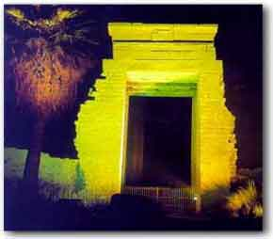
الأقصر الصوت والضوء
عدد السكان
إجمالي عدد السكان 3341000
الذكور 51.15 ٪
الإناث 48.85 ٪
سياحة
54 الفنادق
غرف 4041
أماكن العبادة
1819 مساجد
36 كنيسة
التالي

شرم الشيخ

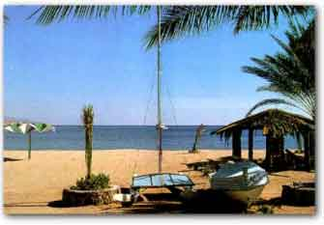
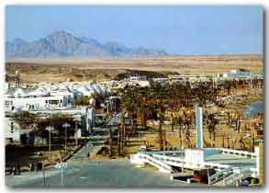
بساطة الشمس والبحر والرمال. ترف الفنادق ذات النجوم الخمس ، والرياضات المائية ، والتسوق والترفيه. هذا هو شرم الشيخ ، واحدة من البلدان المتقدمة النمو السياحي منتجع المجتمعات الوصول إليها وأكثر في شبه جزيرة سيناء. جميعا حول البدو والخيام الملونة ، والجبال والبحر. وهناك الصغيرة ، والفنادق الحميمة مع التصاميم الحديثة ، فضلا عن فندق أكبر مجمعات تابعة لكبريات الشركات الدولية ، بالإضافة إلى نحو كل وسائل الراحة يمكن لأحد أن يتوقع من المركز السياحي ، بما في ذلك الكازينوهات والمراقص والملاهي الليلية ، وملاعب الغولف والمرافق الصحية.

في الواقع ، مع ركوب الأمواج وغيرها من الرياضات المائية والخيول والغطس والغوص وركوب الجمال ، رحلات السفاري الصحراوية ، وكبيرة من المعالم الأثرية القريبة ، فمن المستحيل تقريبا على أي زائر للمعاناة من أي وقت مضى من الضجر.
أربعة أميال جنوب الجزء الجنوبي من البلدة يقف على منحدر يطل على الميناء. ومن وجهة نظر كبير.
النعمة بيتش هو واحد من مركز للأنشطة السياحية ، ويقع الى الشمال مباشرة من شرم الشيخ ، وهذه المنطقة تتحول إلى منتجع من جانبها. معظم الفنادق في خليج نعمة والخاصة ، والشواطئ الخاصة مع وسائل الراحة مثل مقاعد مريحة ، وحتى ظلال القضبان.
خليج القرش أيضا القريبة ، ومرة أخرى هو مجتمع اللجوء المتزايد مع المزيد والمزيد من العرض ، جنبا إلى جنب مع العديد من مراكز الغوص.
كما هو معروف ميناء شرم يقع هو Moiya والصغيرة بجوار الميناء المدني ، وأماكن للقوارب ، ويشتمل على غرف مع نادي اليخوت.
وبالنسبة لأولئك الذين يعيشون في متجر ، و شرم الشيخ مول يوفر محلات مع وزير الخارجية والمحلية على حد سواء المنتجات ، بما في ذلك المجوهرات والمنتجات الجلدية والملابس ، والأواني الفخارية والكتب.
وقال لقد قيل إن هذا أمر لا بد منه لزيارة جميع عشاق الغوص. هناك مواقع كثيرة الغوص على طول الشاطئ 10 ميلا بين شرم الشيخ ورأس Nusrani.
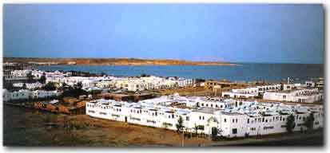

مدينة أسوان

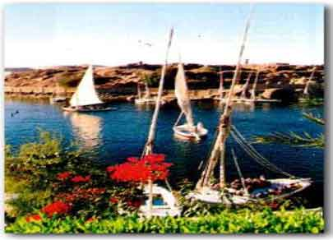
اسوان ، جنوب مدينة أشمس في مصر القديمة وبلدة حدودية تقع على بعد حوالي 81 ميلا الى الجنوب من مدينة الأقصر ، ومناخ متميز الأفريقية. المصرية هو الاسم القديم لها أسوان. صغيرة بما يكفي ليتجول وأنعم مع الإعداد الأكثر جمالا على النيل ، فإن وتيرة الحياة بطيئة والاسترخاء. قضى أيام يمكن التمشي صعودا ونزولا على كورنيش واسع مشاهدة المراكب حفر السماء مع طويل القامة هوائيات أو الجلوس في المطاعم العائمة والاستماع الى الموسيقى النوبية وتناول الأسماك الطازجة اشتعلت.
في أسوان النيل في أجمل ل، التي تتدفق من خلال العنبر الصحراء والصخور الجرانيتية ، جولة الزمرد الجزر التي تغطيها أشجار النخيل والنباتات الاستوائية. استكشاف السوق ، والكامل للرائحة ولون والتوابل والعطور ، والأوشحة والسلال. عرض غروب الشمس الرائع أثناء تناول الشاي على الشرفة من فندق كتراكت القديم (الاسم نظرا لموقع النيل أول الساد والموجود هنا). أسوان كان المنتجع الشتوي المفضلة منذ بداية القرن التاسع عشر ، وانها لا تزال الكمال مكان للحصول على بعيدا عن كل شيء.
كل ليلة النوبي الراقصين والموسيقيين أداء في المركز الثقافي ، قبالة الكورنيش. فرق الفولكلور إعادة مشاهد من حياة القرية وأداء وهمية النوبية الشهيرة عصا محاربة الرقصات.
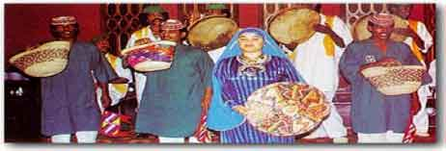
الراقصات في المركز الثقافي
أسوان هو الموقع الاستراتيجي الذي يضم حاليا حامية من الجيش المصري ، ولكن الذي شهد أيضا الحاميات المصرية القديمة ، فضلا عن أن من كيتشنر العامة ، القوات التركية من الامبراطورية العثمانية والرومان.
مدينة سليمة تقع على الضفة الشرقية لنهر النيل. الاسترخاء هنا ، وزيارة المساجد قليلة ، ولكن بعد ذلك الاستعداد للمغامرة. بازار يمتد على طول الكورنيش ، الذي لا يزال الماضي فريال وحدائق النوبي ، المتحف ويستمر إلى المقبرة ، بما لديها من الغابات قباب يعلو المقابر من العصر الفاطمي. الى الشرق من مقبرة في منطقة المحاجر الشهيرة هي مسلة ضخمة لم تنته. فقط إلى الجنوب من هذا ، وهما اليوناني الروماني التوابيت وتمثال ضخم لم يكتمل نصف مدفونة في الرمال.
الأكثر وضوحا هو فيلي الجزيرة ، التي هي لكل زمان مع القطع الأثرية التي يرجع تاريخها الى عصور ما قبل الأسرات ، فصاعدا. وهي أكبر جزيرة في المنطقة. أبعد من مجرد جزيرة الفنتين وكيتشنر (Geziret شرم Nabatat). وكان اسمه لكيتشنر Haratio الجنرال البريطاني (185 -- 1916) وأرسل إلى مصر في عام 1883 لإعادة تنظيم الجيش المصري الذي قاد بعد ذلك ضد المهدي السوداني. ولكن من المعروف في الجزيرة لحديقة والنباتات الغريبة وكيتشنر مزروعة هناك ، والتي لا تزال تزدهر اليوم.
على الشاطئ الآخر (الضفة الغربية) ، والتغلب على المنحدرات من قبر marabut ، Qubbet شرم حواء ، الذي كان قديسا المحلية. وفيما يلي مقابر المحلي (الفرعونية) النبلاء وكبار الشخصيات.
عكس مجرى النهر قليلا هو قبر شاه آغا خان محمد الذي توفي في عام 1957. المعروف باسم قبر آغا خان ، أنها جميلة في بساطتها. والطريق من هناك يؤدي إلى دير القديس سمعان القبطي ، الذي بني في القرن السادس على شرف حضرة الأنبا ، قديس المحلية.
تنظيف النهر قليلا فقط ، وهناك أيضا القديمة أسوان السد ، الذي بني من قبل البريطانيين ، الذي كان الموسع ، وسعت ، ولكن غير قادر على السيطرة على النيل للري.
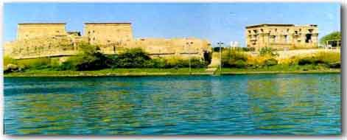
جزيرة الفنتين

الاسكندرية والساحل الشمالي

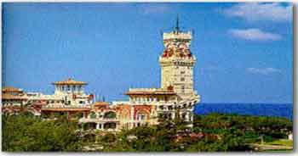
في الساحل الشمالي ، هي البوابة الشمالية الغربية المصرية التي تمتد 525 كيلومترا على شرق البحر الأبيض المتوسط إلى السلوم على الحدود الليبية.
وكانت هذه الأراضي الزراعية التي تعتمد على الامطار في العصر الروماني. وبعد أن حسن النية في مستقبل زاهر لهذه المنطقة ، فإن الحكومة لا تدخر جهدا لتطويرها. وأجرت دراسات عديدة تم التخطيط الشامل. وقد أعيد بناء المواقع الفاخرة العديد من السياح. في عام 1978 ، انطلق العملية.
وعلى الرغم من ميل من الشواطئ ذات الرمال البيضاء والبحر الأزرق السماوي ، وميد مصر لا تزال متخلفة وغير مأهولة نسبيا. وهناك الشواطئ الجميلة على طول الساحل من الإسكندرية وحتى مرسى مطروح ، بما في ذلك منتجع سيدي عبد الرحمن ، وهو خليج منعزل تتميز مياهه بالنقاء ، ومجموعة مختارة من الفلل والفنادق. في مرسي مطروح نفسها ، وخليج الطبيعية والشواطئ بيضاء طويلة وجعل لحمامات الشمس والسباحة جيدة في المياه شفافة الهدوء. الدراجات استأجرت carettas أو فتح من جانب وبين tuf الحافلات tuf ستأخذك إلى الاستحمام جيدة غيرها من المناطق المجاورة بما في ذلك الشاطئ outstar في شركة الأبيض وكوف Ageebah ، وتحيط بها مناظر طبيعية جميلة. فضلا عن الشواطئ وهناك غيرها من عوامل الجذب في منطقة مرسى مطروح : لحمام كليوباترا ، والمحفورة دوامة حمام صخرة قبالة الساحل الذي كان يستخدم من المفترض أن أنتوني وكليوباترا ، حصن معبد دمر بناها رمسيس الثاني ، والقبطية كنيسة صغيرة في وقت مبكر و" و"كهف حيث العامة المقررة الحملات العسكرية والذي تم الآن روميل مخبأ tumed الى متحف عسكري.
في أبو قير ، وهي بلدة صغيرة لصيد الاسماك ، يمكنك حمام شمس ، والأسماك ، والسباحة ، وتناول المأكولات البحرية الطازجة. إلى الغرب من مدينة محاولة منتجعات العجمي أو Hannoville.
القرى السياحية المتكاملة جذابة هناك ، بما في ذلك الشواطئ والمنازل وحدات الخدمة العامة. وعلاوة على ذلك ، و 121 موقعا من القطاع الخاص قيد الدراسة ، بالإضافة إلى النماذج الثلاثة التي تنفذها وزارة البناء ، أي "Marakia" ، "Marabella" و "" منتجعات مارينا.
ونظرا لالرخام مثل طبيعته "Marakia" كان في الأصل المعروف باسم "Marmarina" في الأزمنة القديمة. يتم استخراج الاسم من كلمة مرمر "اللغة العربية" والتي تعني الرخام. البحر والرمال واضحة نقية واثنين من الخصائص الرئيسية ، وهي 240 ألف فدان ويتكون من ثلاثة أجزاء رئيسية ، وهي ، وحدة سكنية الشاطئ ووحدات الخدمة العامة. الشاطئ هو 1500 مترا ؛ المصب سطحه 100 متر.
وpedestrain طريق فصلها عن الوحدات السكنية. هذا وتمتد 400 متر ، ويتألف من خمسة والمنطقة على الشاطئ 1945 وحدة ؛ 1267 كابينة ، و 72 فيلا و 31 منزلا. وحدات الخدمة العامة في كل من وسط القرية وعلى المدخل الرئيسي ، بما في ذلك الإدارية وحالات الطوارئ ، والاتصالات ، والتجارية ، والخدمات الترفيهية. المطاعم والسينما والمسرح المكشوف. عند مدخل القرية ، وشخص قد تم بناء مسجد قدرة 800. كرس والسطوح الكبيرة للساحات الرياضية والحدائق العامة. هذا ليس كل شيء ، هناك المزيد من التوسعات.
يجوز لأحد أن يتصور "مارينا" للمعنى اسمها : البحر الجميل. ومن 15 كيلومترا من "Marakia" طويل 750 متر ، على الشاطئ والمصب سطحه 800 متر. مجموع سطحه حوالي 143 ألف فدان. شيدت العديد من وحدات الخدمة على الشاطئ. وحدة سكنية تتكون من 34 فيلا ، شقة 264 و 672 كابينة. مركز لالإداري ، والدينية والترفيهية الخدمات الطبية وجدت التجارية ، في وسط القرية.

